ГУАП
КАФЕДРА № 41
ОТЧЕТ
ЗАЩИЩЕН С ОЦЕНКОЙ
ПРЕПОДАВАТЕЛЬ
доц., канд. техн. наук |  |  |  | О.А. Кононов
должность, уч. степень, звание |  | подпись, дата |  | инициалы, фамилия

ОТЧЕТ О ЛАБОРАТОРНОЙ РАБОТЕ №12

по курсу: ОСНОВЫ МИКРОПРОЦЕССОРНОЙ ТЕХНИКИ
РАБОТУ ВЫПОЛНИЛ
СТУДЕНТ ГР. № | 4711 |  |  |  | Хасанов Б.Р.
 |  |  | подпись, дата |  | инициалы, фамилия

Санкт-Петербург 2020

Цель работы
Изучить работу генератора случайных чисел RNG на примере процессора STM32F407VG.

1 Листинги программы, написанной на языке программирования C
Во время выполнения работы использовалась программа STM32CubeMX, позволяющая сгенерировать проект, а затем экспортировать его в Keil для дальнейшего написания программы.
Процесс написания программы можно условно разбить на два этапа: настройка проекта в среде «CubeMX» и написание программы в среде разработки «Keil». На рисунках 1 – 4 представлены этапы настройки проекта в CubeMX.
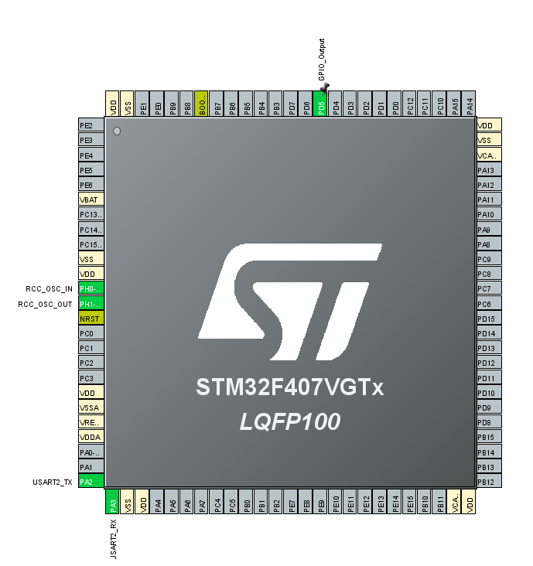

Рисунок 1 - Настройка STM32F407VG, Pinout View

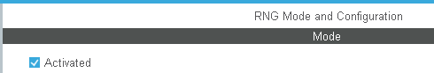

Рисунок 2 – Включение генератора случайных чисел

Далее мы должны настроить тактирование. Задаем входную частоту 8MHz. При настройке ориентируемся на документацию – часть диаграммы из нее представлена на рисунке 3 – частота, подаваемая на генератор случайных чисел, должна быть равна 168 МГц [1].

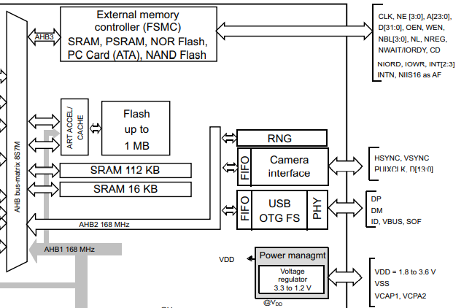
Рисунок 3 – Часть блок-диаграммы STM32F407VG [1]
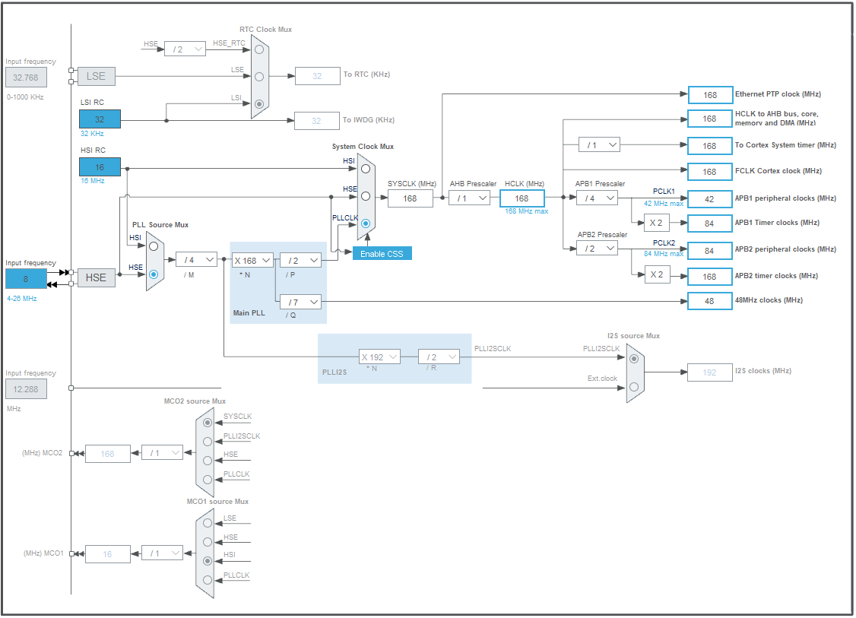
Рисунок 4 - Clock Configuration

Напишем же теперь программу:
#include "main.h"

void SystemClock_Config(void);
static void MX_GPIO_Init(void);
static void MX_USART2_UART_Init(void);
static void MX_RNG_Init(void);

__STATIC_INLINE void DelayMicro(__IO uint32_t micros)
{
micros *=(SystemCoreClock / 1000000) / 5;
while (micros--);
}
int main(void)
{
uint8_t str[8];
uint32_t rng_number = 0;

HAL_Init();

MX_GPIO_Init();
MX_USART2_UART_Init();
MX_RNG_Init();

while (1)
{
HAL_RNG_GenerateRandomNumber(&hrng, &rng_number); //Генерируем случайное число
sprintf(str, "%x", rng_number); //Преобразуем случайное число в строку
// Передаём случайное число по uart
while( HAL_UART_Transmit_IT(&huart2, "Our rng number = ", 17) == HAL_BUSY );
while( HAL_UART_Transmit_IT(&huart2, str, 8) == HAL_BUSY );
while( HAL_UART_Transmit_IT(&huart2, "\n", 1) == HAL_BUSY );
HAL_Delay(100);
}
}

3 Результаты работы программы
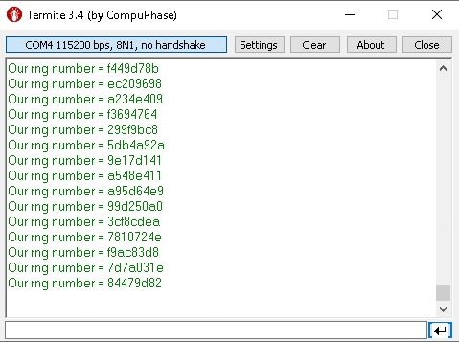
Рисунок 5 – Сгенерированные и переданные по uart случайные значения

Вывод
В результате выполнения лабораторной работы был изучен генератор случайных чисел на плате STM32F407VG. Были получены случайные числа - из рисунка 5 видно, что числа не повторяются, каждое новое значение не совпадает с предыдущим.

Список источников
1 Техническая документация по STM32F405xx STM32F407xx/ STMicroelectronics STM32: 2020 – 203 с.
2 Reference manual/ STMicroelectronics STM32: 2019 – 1749 с.

